
CONTRIBUA PARA O FUNDO PARA A INFÂNCIA E ADOLESCÊNCIA

Você pode ajudar crianças e adolescentes em situação de vulnerabilidade social e pode ter o valor restituído no Imposto de Renda.
E não custa NADA.
TODOS PODEM DOAR, porém somente AS DOAÇÕES que atendem ao disposto no artigo 260 do ECA, poderão ser deduzidas na DECLARAÇÃO ANUAL DA PESSOA FÍSICA OU JURÍDICA.
Art. 260. Os contribuintes poderão deduzir do imposto de renda devido, na declaração de imposto de renda, o total das doações feitas ao FIA…….( limites definidos em Decreto Presidencial)

QUEM PODE DESTINAR?
- Pessoa Física que apura Imposto de Renda devido e que opta por utilizar a dedução legal.
- Pessoa Judídica que apura imposto de renda devido e declara pelo Lucro Real.

COMO DESTINAR?
- PESSOA FÍSICA deverá efetuar o depósito na conta do FIA até o último dia útil de dezembro do ano-base e deduzir o valor depositado na declaração anual de ajuste da pessoa física do ano seguinte.

CRITÉRIO TEMPORAL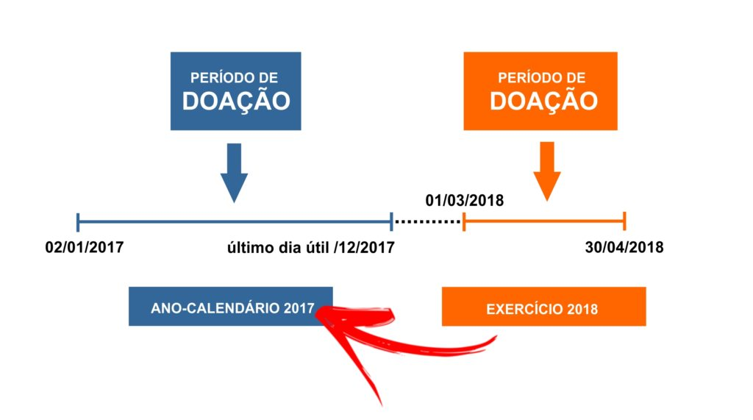

PESSOA FÍSICA

A DESTINAÇÃO é uma dedução de incentivo e se dará na própria Declaração, através de DARF específico.
LIMITADA a 6% DO IMPOSTO DE RENDA DEVIDO E SOMENTE PERMITIDA PARA A PESSOA FÍSICA que opta por utilizar as DEDUÇÕES LEGAIS em sua Declaração de Ajuste Anual.
– DESCONTO SIMPLIFICADO NÃO PODE UTILIZAR A DEDUÇÃO INCENTIVADA –

QUANTO POSSO DESTINAR?
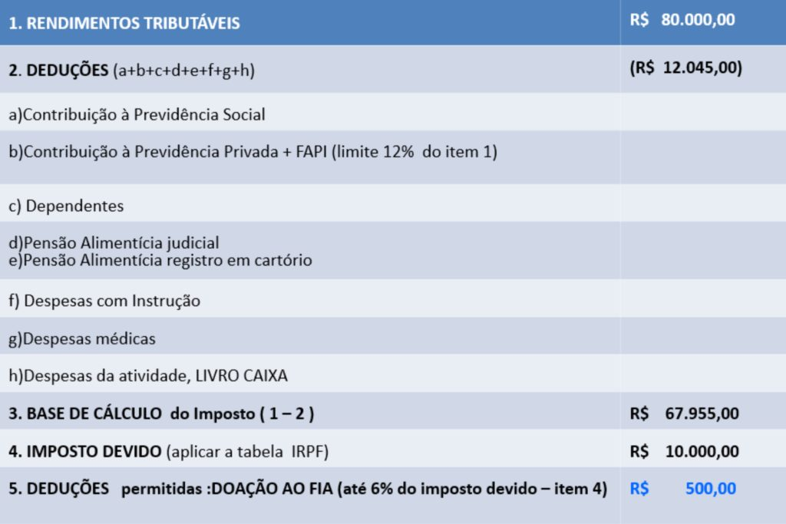

Exemplo 1 – Imposto de Renda a Restituir
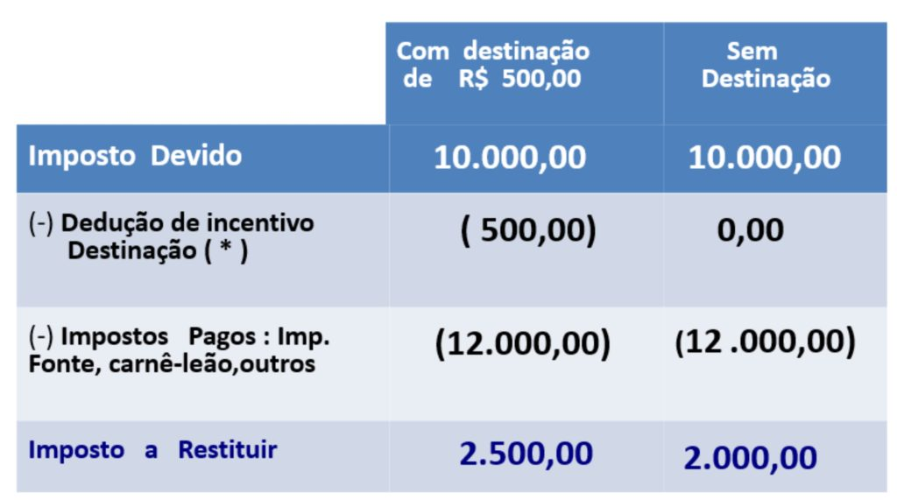
(*) Limite de dedução de incentivo = R$ 600,00 (6% de R$ 10.000,00).

Exemplo 2 – Imposto de Renda a Pagar
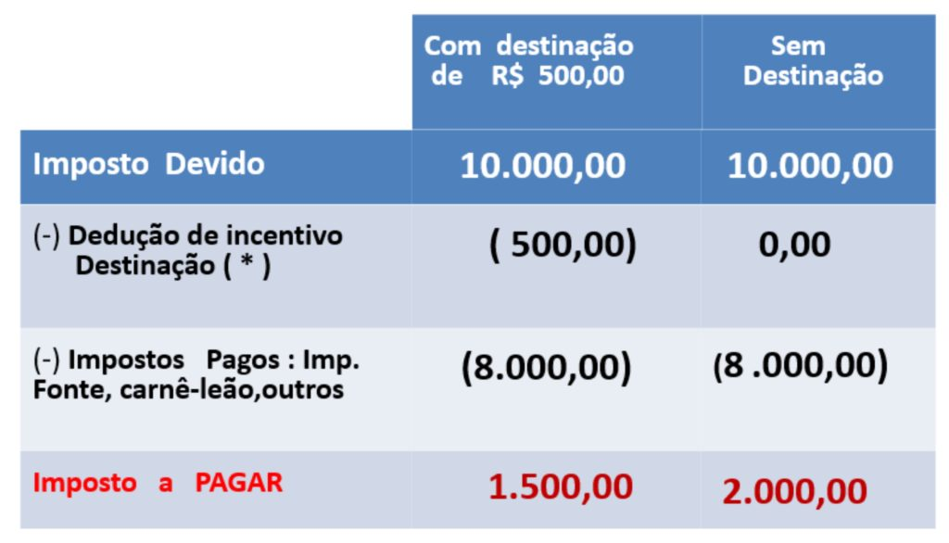
(*) Limite de dedução de incentivo = R$ 600,00 (6% de R$ 10.000,00)

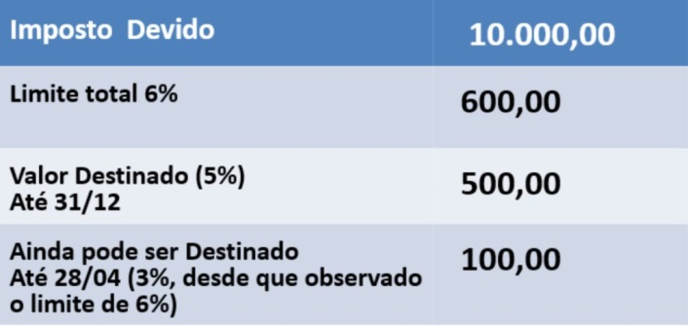
(*) Limite de dedução de incentivo = R$ 600,00 (6% de R$ 10.000,00)
Lembre-se : O valor da restituição será corrigido pela taxa SELIC
A Lei 12.594/2012 permitiu a destinação, a partir do exercício de 2012, de 3% do IR devido, mas limitado ao limite global de 6%
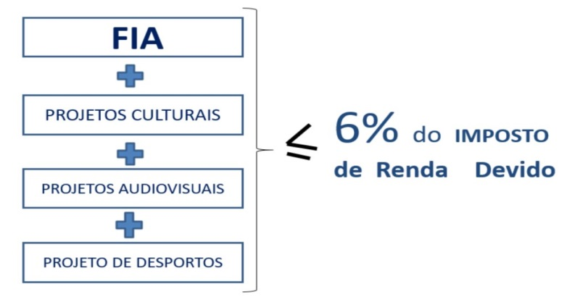

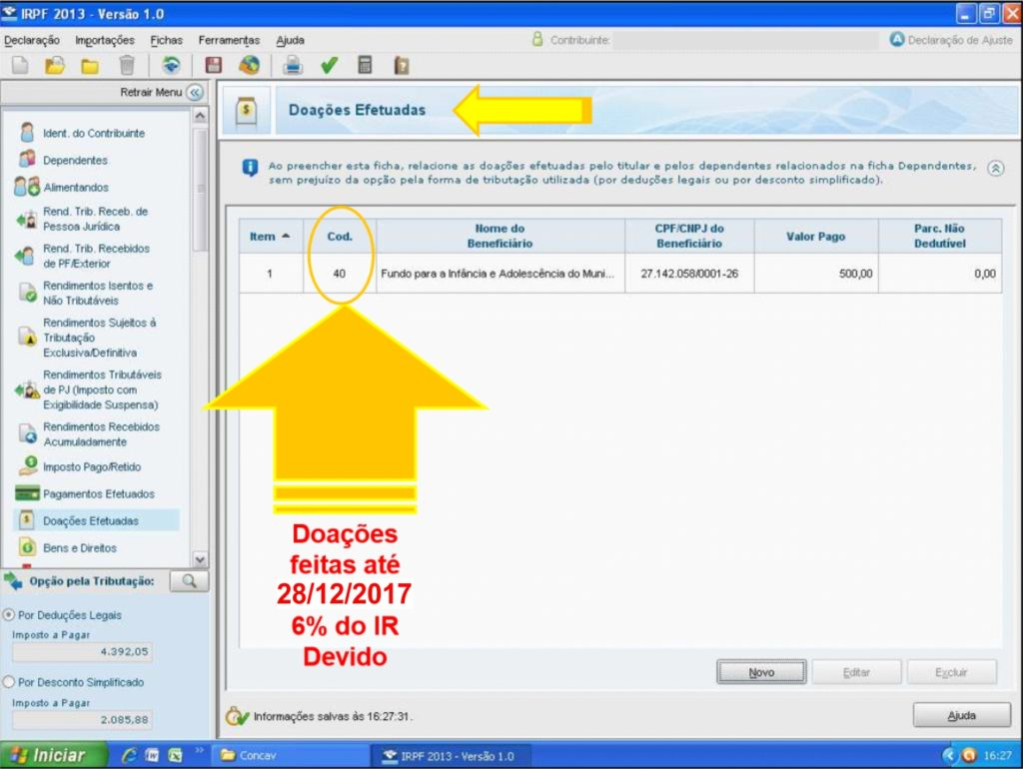
COMO INSERIR AS INFORMAÇÕES NO PROGRAMA DIRPF:

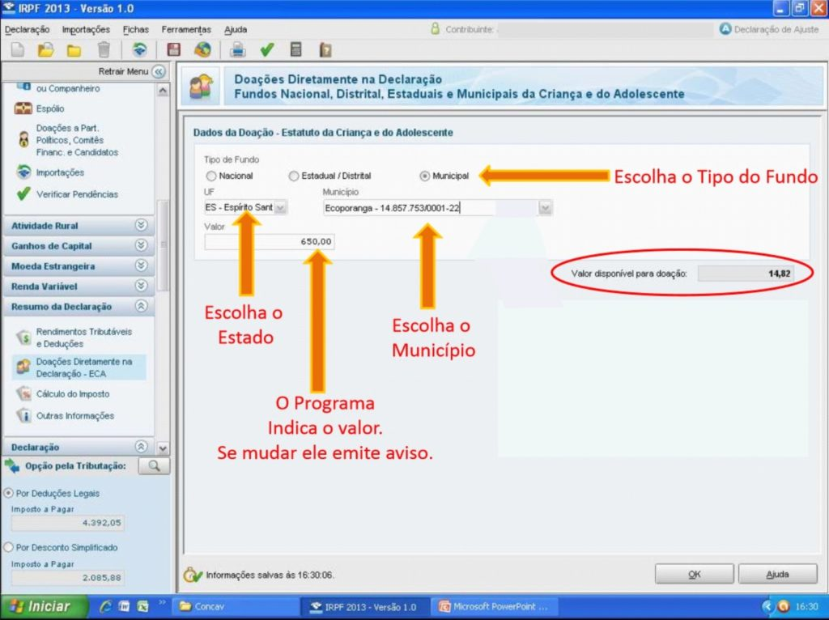

PESSOA JURÍDICA

QUEM PODE?
SOMENTE para as empresas tributadas pelo regime do LUCRO REAL (anual e trimestral).

QUANTO?
A destinação está limitada a 1% do IR devido, não incluído o adicional.

IRPJ TRIMESTRAL – EXEMPLO
A dedução também se aplica ao imposto determinado
– Primeiro Trimestre/2017 (Imposto Devido) – R$ 1.500.000,00
– Limite para dedução da doação ao FIA –
R$ 15.000,00 (1.500.000,00 X 1%).
Assim, teremos:
IRPJ apurado no trimestre – R$ 1.500.000,00
(-) Dedução FIA – R$ 15.000,00
(=) Imposto Devido após FIA R$ 1.485.000,00

FORMAS DE DESTINAÇÃO E/OU DOAÇÃO AO FIA
Depósitos identificados
DOC – Documento de Crédito
TED – Transferência Eletrônica
Transferência entre contas
CONTENDO:
1) Nome da pessoa física ou jurídica, CPF ou CNPJ, data e valor
2) Nº da conta corrente do FIA
3) Nome da beneficiária : FIA/Prefeitura municipal e CNPJ do Fundo, número de ordem, endereço e assinatura da pessoa competente para dar quitação

CONCLUSÃO

SE QUISERMOS MELHORAR ESTE PAÍS O CAMINHO É MELHORAR NOSSAS CRIANÇAS E ADOLESCENTES, E ESTE CAMINHO É A EDUCAÇÃO.
AS ENTIDADES QUE RECEBEM OS RECURSOS DO FIA FAZEM UM TRABALHO QUE MERECE NOSSOS APLAUSOS.

